

***ВЕСНА***

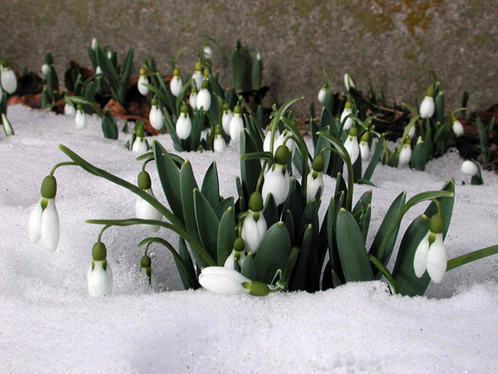

**Деньки стоят погожие,**

**На праздники похожие,**

**А в небе - солнце теплое,**

**Веселое и доброе.**

**Все реки разливаются,**

**Все почки раскрываются,**

**Ушла зима со стужами,**

**Сугробы стали лужами.**

**Покинув страны южные,**

**Вернулись птицы дружные.**

**На каждой ветке скворушки**

**Сидят и чистят перышки.**

**Пришла пора весенняя,**

**Пришла пора цветения.**

**И, значит, настроение**

**У всех людей - весеннее!**

**(Михаил Пляцковский)**